10 ГЕОДЕЗИЯЛЫҚ ЖЕЛІНІ ОҢТАЙЛЫ ЖОБАЛАУ, ДЕРЕКТЕР МӘСЕЛЕЛЕРІ, ЖАЛПЫЛАНҒАН КЕРІ, S-ТҮРЛЕНДІРУЛЕР, МЫСАЛДАР

Құрылыс алаңдарында инженерлік-геодезиялық ізденістер жүргізу кезінде геодезиялық негіз болып табылады:
- МГТ пункттері (жоспарлы және биіктік), оның ішінде координаттарды спутниктік геодезиялық анықтау пункттері;
- тірек геодезиялық тордың, оның ішінде құрылысқа арналған арнайы мақсаттағы геодезиялық тордың пункттері;
- геодезиялық бөлу негізінің пункттері;
- пландық-биіктік түсіру геодезиялық торының және фотограмметриялық жиілету нүктелері (пункттері).
Мемлекеттік геодезиялық тор (МГТ) – орны координаттар мен биіктіктердің бірыңғай жүйесінде айқындалған, жергілікті жерде бекітілген пункттер жүйесі. Мемлекеттік геодезиялық тор (МГТ) барлық ауқымдағы топографиялық түсірілімдердің басты геодезиялық негізі болып табылады және тиісті ғылыми және инженерлік-техникалық міндеттерді шешу кезінде елдің халық шаруашылығы мен қорғаныс талаптарын қанағаттандыруға тиіс.
МГТ шаруашылық, ғылыми және қорғаныстық маңызы бар келесі негізгі міндеттерді шешуге арналған:
– елдің бүкіл аумағында геодезиялық координаталардың бірыңғай мемлекеттік жүйесін орнату және тарату және оны қазіргі заманғы және перспективалық талаптар деңгейінде ұстап тұру;
– аумақты картаға түсіруді геодезиялық қамтамасыз ету;
– Жер ресурстарын және жерді пайдалануды зерделеуді, кадастрды, құрылысты, табиғи ресурстарды барлауды және игеруді геодезиялық қамтамасыз ету;
–навигация, табиғи және техногендік ортаның аэроғарыштық мониторингі құралдарын бастапқы геодезиялық деректермен қамтамасыз ету;
– жердің беті мен гравитациялық өрісін және олардың уақыт бойынша өзгеруін зерттеу;
– геодинамикалық құбылыстарды зерттеу;
– орналасқан жерді анықтау мен бағдарлаудың дәлдігі жоғары техникалық құралдарын метрологиялық қамтамасыз ету.
Пландық тор триангуляция, полигонометрия, трилатерация әдістерімен және олардың үйлесімдерімен құрылады; биіктік торы нивелирлік жүрістер мен геометриялық нивелирлеу торларын салу арқылы құрылады. Мемлекеттік геодезиялық тор бұрыштарды, қашықтықтар мен артуларды өлшеу дәлдігімен, тор тараптарының ұзындығымен және жүйелі даму тәртібімен ерекшеленетін 1, 2, 3 және 4 класты торларға бөлінеді.
"Беларусь Республикасының Мемлекеттік Геодезиялық торын құру туралы негізгі ережелерге" сәйкес құрылған МГТ құрылымдық жағынан жалпыдан жекеге көшу қағидаты бойынша қалыптасады және өзіне дәлдіктің әртүрлі кластарының геодезиялық құрылыстарын қамтиды:
- Іргелі астрономиялық-геодезиялық тор (ІАГТ)
- Жоғары дәлдіктегі геодезиялық тор (ЖДГТ)
- 1-класты спутниктік геодезиялық тор (ЖГТ-1)
- Геодезиялық жиілету торлары (ГЖТ)
ІАГТ бүкіл МГТ қалыптастыру үшін негізгі геодезиялық негіз болып табылады. ІАГТ бірыңғай торды қалыптастыратын тұрақты жұмыс істейтін және мезгіл-мезгіл анықталатын пункттерден тұрады. Осы тармақтардың кеңістіктік орналасуы шекті қатесі 3 мм*10-8R аспайтын жалпы жер бетіндегі координаттар жүйесіндегі жерсеріктік геодезия әдісімен айқындалады, мұндағы R – жердің радиусы. РФ-мен бірлескен бағдарлама бойынша Ғарыштық геодезия әдістерімен Минск қаласында орналасқан ІАГТ-тың 1 пункті анықталды.
ІАГТ пункттерінің таралу тығыздығы орта есеппен 300000-500000 км² болуға тиіс. Іргелес нүктелер арасындағы қашықтық - 650-1000 км, ал белсенді нүктелер арасында - 1500-2000 км.
ІАГТ-ның барлық тармақтары планда да, биіктігі бойынша да олардың жағдайының ұзақ мерзімді тұрақтылығын қамтамасыз ете отырып, түбегейлі бекітілуі тиіс.
ІАГТ пункттерінің кеңістіктік жағдайы орташа квадраттық қатесі 10-15 см жер массаларының центріне қатысты геоцентрлік координаттар жүйесіндегі ғарыштық геодезия әдістерімен айқындалады, ал ІАГТ пункттерінің өзара орналасуының орташа квадраттық қателігі пландық орналасуы бойынша 2 см-ден және уақыт бойынша олардың өзгеру жылдамдығын ескере отырып, биіктігі бойынша 3 см-ден аспауы тиіс.
ІАГТ құрудың негізгі міндеттеріне қажетті дәлдікке қол жеткізу және жаңадан құрылған геоцентрлік координаттар жүйесінің дәлдігін сенімді бағалау және уақыт өте келе ІАГТ нүктелерінің координаттарының өзгеруін анықтау кіреді.
ІАГТ нүктелерінде ауырлық күшінің үдеулерінің қалыпты биіктіктері мен абсолюттік мәндерін анықтау орындалады. Қалыпты биіктікті анықтау дәлдіктің II класынан төмен емес нивелирлеу арқылы, ауырлық күшін абсолюттік анықтау - іргелі гравиметриялық пункттерді анықтау бағдарламасы бойынша жүргізіледі. Осы анықтамалардың кезеңділігі ІАГТ пункттерінде 5-8 жыл шегінде белгіленеді және өлшенетін сипаттамалардың күтілетін өзгерістеріне байланысты нақтыланады.
ІАГТ пункттері беретін координаттардың геоцентрлік жүйесі тиісті дәлдік деңгейінде координаттардың іргелі астрономиялық (аспан) жүйелерімен келісіледі және халықаралық ынтымақтастықтың келісілген ғылыми жобалары шеңберінде әртүрлі мемлекеттердің ұқсас пункттерімен сенімді байланысады.
Жоғары дәлдікті геодезиялық тор (ЖДГТ) негізгі функциялары геоцентрлік координаттар жүйесін тарату және геоцентрлік жүйе мен геодезиялық координаталар жүйесінің өзара бағдарлау параметрлерін нақтылау болып табылатын ІАГТ пункттеріне сүйенетін дәлдігі бойынша біртекті кеңістіктік геодезиялық құрылыс болып табылады.
ЖДГТ ІАГТ-мен қатар, кейінгі кластардың геодезиялық құрылыстарын дамыту үшін негіз болады, сондай-ақ гравиметриялық ақпаратпен және нивелирлеу деректерімен бірге квазигеоидтің жоғары дәлдікті биіктік карталарын жасау үшін пайдаланылады.
Елде 9 ЖДГТ пункті бар: Поставы, Полоцк, Витебск, Могилев, Гомель, Калинковичи, Микашевичи, Кобрин, Скидель (1-сурет).
ЖДГТ пункттерінің таралуының орташа тығыздығы: 45000 км²-ге 1 пункт. Аралас ЖДГТ пункттері арасындағы қашықтық - 150-300 км қоныстанған аудандарда және 300-500 км халық қоныстанбаған аудандарда.
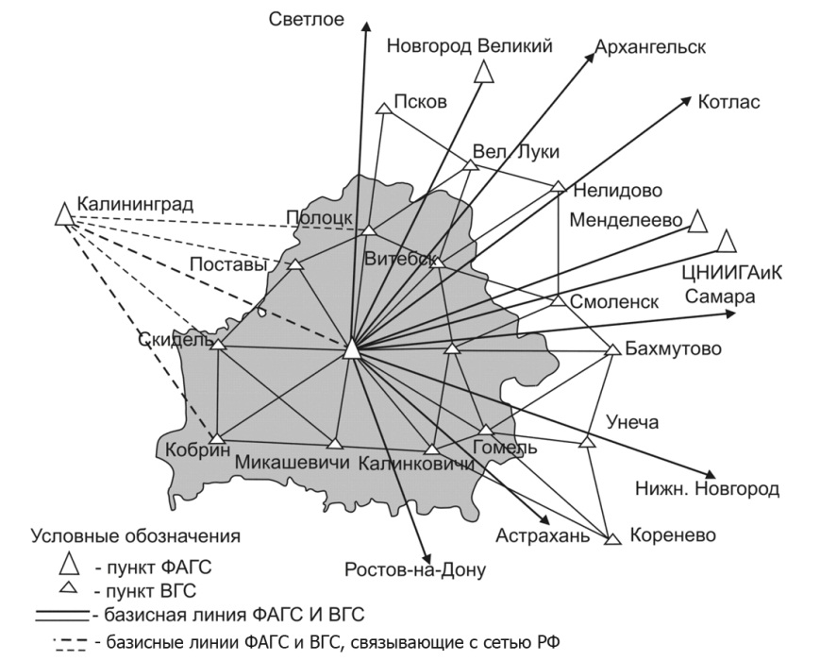
Рисунок 1. Беларусь Республикасының аумағында ІАГТ және ЖДГТ пунктерінің орналасуы

ЖДГТ пункттері 3 мм аспайтын орташа квадраттық қателіктермен өзара жағдайдың дәлдігін қамтамасыз ететін ғарыштық Геодезияның салыстырмалы әдістерімен айқындалады+ 5*10-8D (мұндағы D - пункттер арасындағы қашықтық) жоспарлы координаталардың әрқайсысы бойынша және 5 мм + 7*10 8D -геодезиялық биіктік бойынша . ЖГДТ-ның әрбір пункті ЖГДТ-ның шектес пункттерімен және ІАГТ-тың ең жақын үш пунктімен өлшеулермен байланысты болуы тиіс. Ерекше жағдайларда қол жеткізу қиын аумақтарда ЖДГТ-ның аралас пункттері арасында олардың ІАГТ-ның жақын пункттерінің көп санымен байланысы және ұзақтығы көп бақылауларды пайдалану жағдайында байланыстың болмауына жол беріледі.
ЖДГТ нүктелерінде ауырлық күші үдеулерінің қалыпты биіктіктері мен абсолюттік мәндерін анықтау орындалады.
Қолданыстағы желінің жаңадан құрылатын геодезиялық құрылыстармен байланысы үшін әрбір координат бойынша 2 см-ден аспайтын СҚО-дан астрономиялық-геодезиялық тордың (АГТ) жақын пункттерімен ІАГТ және ЖГЖ пункттерінің өзара жағдайы анықталады. Басты биіктік негізімен байланыс үшін ЖДГТ пункттері I-II класты мемлекеттік нивелирлік тордың реперлеріне байланады немесе тиісті нивелирлеу торларының реперлерімен біріктіріледі.
1-класты жерсеріктік геодезиялық тор (ЖГТ-1) кеңістіктік геодезиялық құрылыс болып табылады, оның негізгі функциясы геодезиялық қамтамасыз етуді координаттарды анықтаудың спутниктік әдістеріне ауыстыру кезінде спутниктік аппаратураның дәл және жедел мүмкіндіктерін іске асыру үшін оңтайлы жағдайларды қамтамасыз етуден тұрады.
ЖГТ аралас пункттері арасындағы арақашықтық - 1-15-25 км тұрғылықты аудандарда және 25-50 км тұрғылықты емес аудандарда.
ЖГТ-1 тармақтары 3 мм орташа квадраттық қателіктермен оның аралас пункттерінің өзара жағдайын анықтауды қамтамасыз ететін ғарыштық геодезияның салыстырмалы әдістерімен айқындалады+ 1*10-7D (мұндағы D – пункттер арасындағы қашықтық) пландық координаталардың әрқайсысы бойынша және 5 мм + 2*10 7D -геодезиялық биіктік бойынша.
ЖГТ-1 АГТ және нивелирлік тормен байланысы үшін ЖГТ-1 пункттерінің бір бөлігі қолданыстағы ЖГТ пункттерімен және III кластан төмен емес нивелирлік тор реперлерімен біріктірілуі немесе байланысты болуы тиіс. Байланыс, әдетте, АГТ пункттерін байланыстыру кезінде пландық координаттар үшін 2 см-ден аспайтын орташа квадраттық қателері бар ғарыштық геодезияның салыстырмалы әдістемесімен және нивелирлік реперлерді байланыстыру кезінде геодезиялық биіктіктер үшін 1 см-ден аспауға тиіс. Биіктікті байланыстыру кезінде нивелирлік реперлердің орнына белгілі қалыпты биіктіктері бар АГТ пункттерін пайдалануға жол берілмейді. ЖГТ-1 пункттерімен біріктірілген немесе оларға байланған АГТ пункттерінің арасындағы қашықтық ЖГТ-1 орташа тығыздығы кезінде 70 км-ден және адам тұрмайтын аудандарда ЖГТ-1 сиретілген желісін салу кезінде 100 км-ден аспауы тиіс. ЖГТ-1 пункттерімен байланыс үшін нивелирлік реперлер арасындағы қашықтық 100 км-ден аспауы тиіс.
I-III класты нивелирлік тордың реперлерімен біріктірілген немесе байланысты ЖГТ-1 пункттері квазигеоидтің биіктігін нақтылау үшін пайдаланылады. Ерекше жағдайларда квазигеоид биіктіктері туралы қажетті деректермен қамтамасыз етілмеген аудандарда қалыпты биіктіктерді айқындау үшін тригонометриялық нивелирлеуді қолдануға жол беріледі.

